Министерство образования Новосибирской области

ГБПОУ НСО «Новосибирский авиационный технический колледж имени Б.С. Галущака»

Практическая работа № 4

**Публикация веб-приложения с помощью служб IIS**

Саая А.О. ПР-21.102

2024

Ссылка на проект: <https://github.com/Annazhua/web_talk.git>

Скриншоты базы данных:

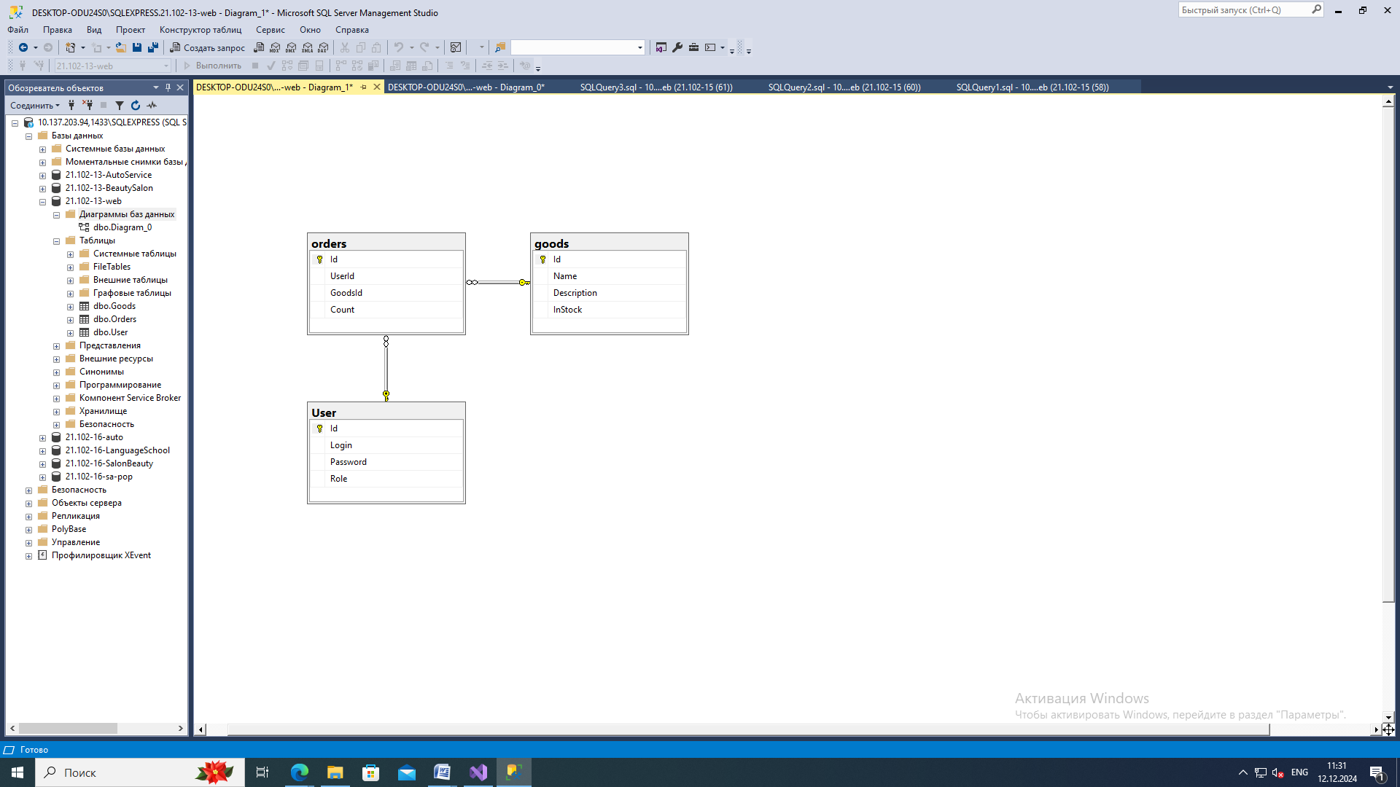

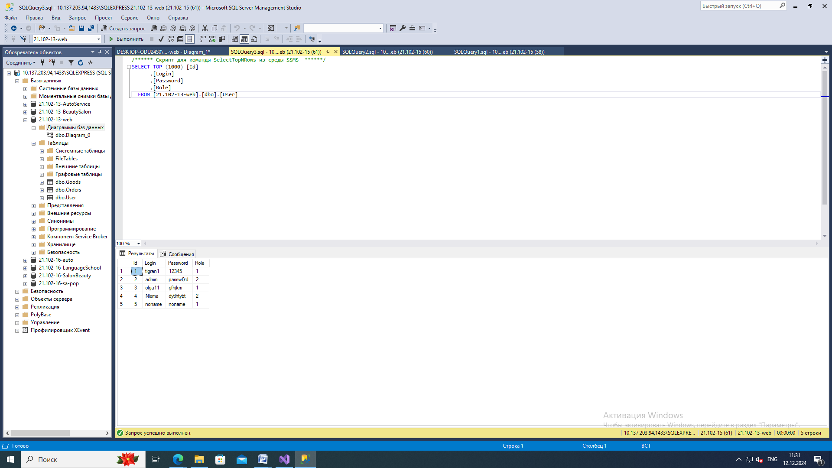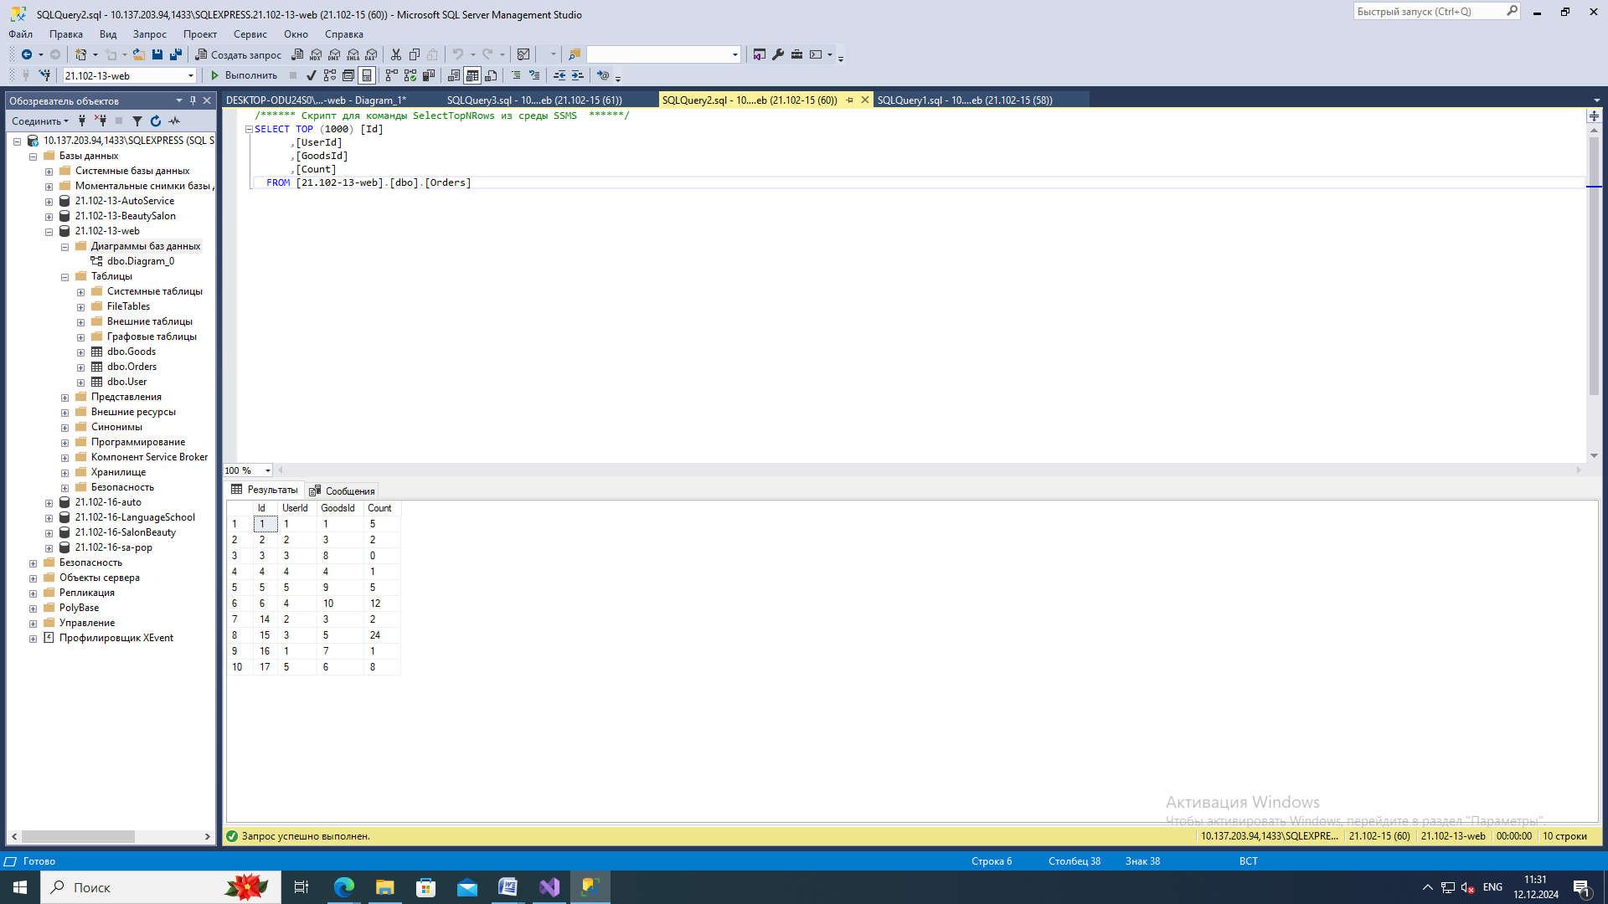

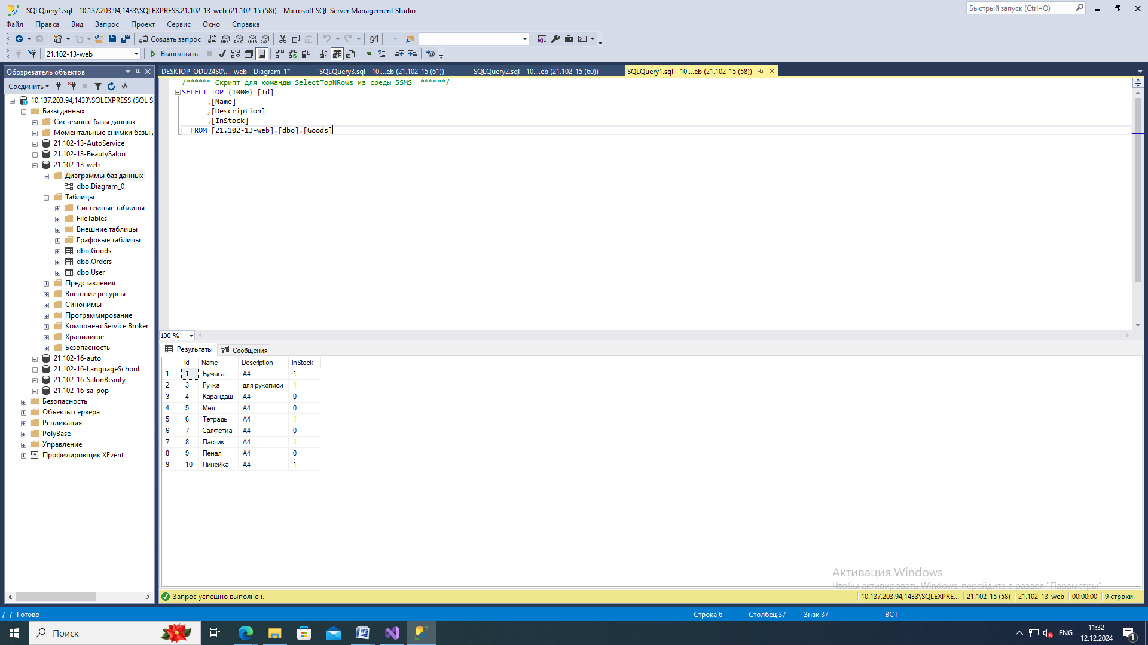

Скриншот страницы авторизации:

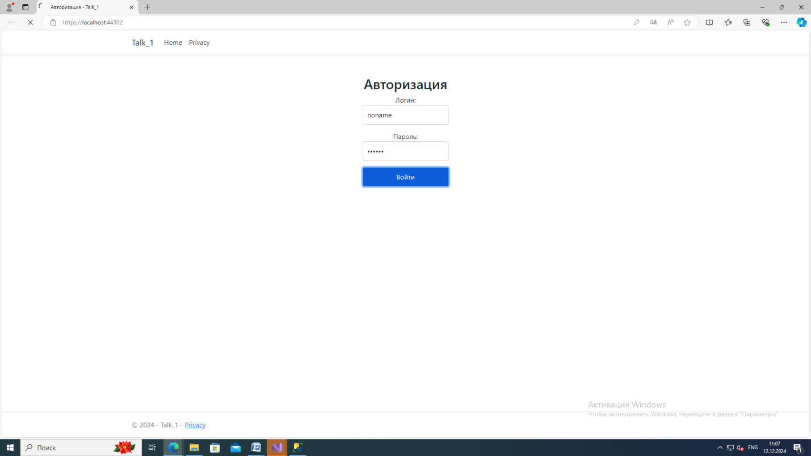

Скриншот страницы модератора:

Скриншот страницы пользователя:

